INDICAÇÃO Nº 25/2018

Sugere ao Poder Executivo Municipal para realização de serviços de cascalhamento e nivelamento com máquina PATROL em trecho de chão batido no bairro Beira Rio na extensão da Rua I, neste município.

Excelentíssimo Senhor Prefeito Municipal,

Nos termos do Art. 108 do Regimento Interno desta Casa de Leis, dirijo-me a Vossa Excelência para sugerir que, por intermédio do Setor competente, seja realizado serviços de cascalhamento e nivelamento com máquina PATROL em trecho de chão batido no bairro Beira Rio na extensão da Rua I, neste município
Justificativa:
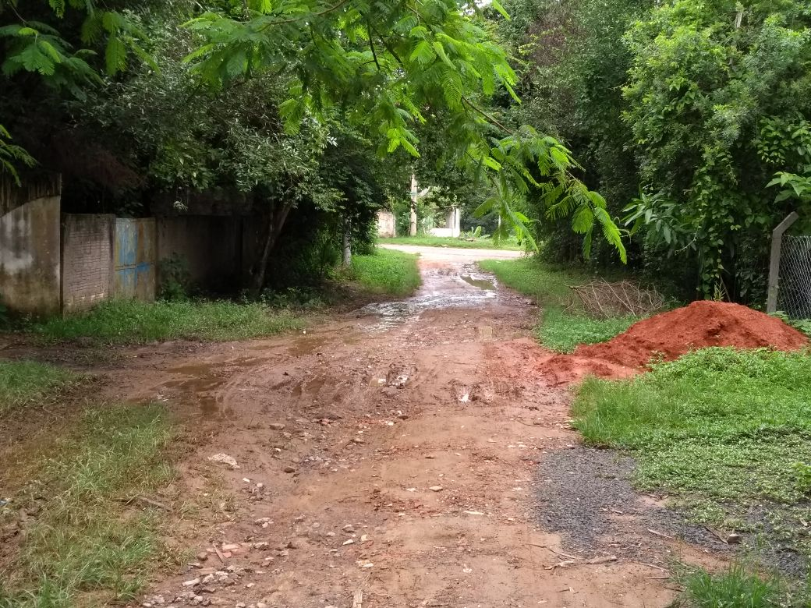

Fomos procurados por moradores e munícipes que utilizam a referida Rua I no bairro Beira Rio solicitando o nivelamento e cascalhamento no local, devido a fortes chuvas e vários buracos os moradores tem enfrentado dificuldade para se locomover em dias de chuva, fato este que prejudica as condições de tráfego e potencializa a ocorrência de acidentes, bem como o surgimento de avarias nos veículos automotores que por esta via diariamente trafegam.
Pedimos URGÊNCIA no atendimento dessa indicação, pois o nivelamento bem como o cascalhamento amenizaria muito o trafego e a locomoção de pessoas no local

Plenário “Dr. Tancredo Neves”, em 3 de janeiro de 2.018.

JESUS VENDEDOR

-Vereador / Vice Presidente-

